|  |  |  |  |  |  |  |  |  |
| --- | --- | --- | --- | --- | --- | --- | --- | --- |
| ***День: 2-ой*** | | | | | | | | |
| ***Неделя: первая*** | | | | | | | | |
| **Прием пищи** | **Наименование блюда** | **Выход блюда (г)** | **Пищевые вещества (г )** | | | **Энерг ценность (ккал)** | **Витамин С** | **Номер рецептуры** |
|  |  |  |
| **Б** | **Ж** | **У** |
|  | | | | | | | | |
| **Завтрак** | | | | | | | | |
|  | ***Каша овсяная из хлопьев овсяных «Геркулес»*** | *200* | *4,5* | *7,75* | *17,22* | *155,4* | *1,3* | *281* |
|  | ***Чай с молоком*** | *180* | *2,8* | *2,5* | *14,68* | *95,9* | *1,3* | *507* |
|  | ***Бутерброды с маслом, сыром (2-й вариант)*** | *30* | *5* | *8,58* | *10* | *139,45* | *0,24* | *105* |
|  | ***итого*** |  | ***12,3*** | ***18,83*** | ***41,9*** | ***390,75*** | ***2,84*** |  |
| **II Завтрак** | | | | | | | | |
|  | ***Фрукты свежие*** | *90* | *0,32* | *0,32* | *7,9* | *36,3* | *10,49* |  |
|  | ***итого*** |  | ***0,32*** | ***0,32*** | ***7,90*** | ***36,30*** | ***10,49*** |  |
| **Обед** | | | | | | | | |
|  | ***Свекольник со сметаной*** | *200* | *2,68* | *5,27* | *16,6* | *124,75* | *0,094* | *145* |
|  | ***Сельдь с луком или рыба тушеная с овощами*** | *70* | *10,31* | *7,1* | *0,73* | *108,3* | *1,3* | *364* |
|  | ***Картофельное пюре*** | *90* | *1,8* | *2,36* | *14,67* | *90* | *18* | *441* |
|  | ***Кисель из яблок*** | *180* | *0,18* | *0,18* | *14,4* | *58,2* | *5,86* | *212* |
|  | ***Хлеб пшеничный*** | *40* | *3,04* | *0,32* | *19,44* | *95,2* | *0* |  |
|  | ***Хлеб ржаной*** | *37* | *1,81* | *0,37* | *17* | *81,4* | *0* |  |
|  |  |  |  |  |  |  |  |  |
|  | ***итого*** |  | ***19,82*** | ***15,6*** | ***82,84*** | ***557,85*** | ***25,254*** |  |
|  | | | | | | | | |
| **Полдник** | | | | | | | | |
|  | ***Сырники со сметаной*** | *120* | *27,12* | *5,24* | *44,67* | *334,32* | *0* | *88* |
|  | ***Кисломол продукт*** | *180* | *5,04* | *4,5* | *7,38* | *151,2* | *1,26* |  |
|  | **итого** |  | ***32,16*** | ***9,74*** | ***52,05*** | ***485,52*** | ***1,26*** |  |
|  |  |  |  |  |  |  |  |  |
|  | **итого за день** |  | **64,60** | **44,49** | **184,69** | **1470,42** | **39,84** |  |

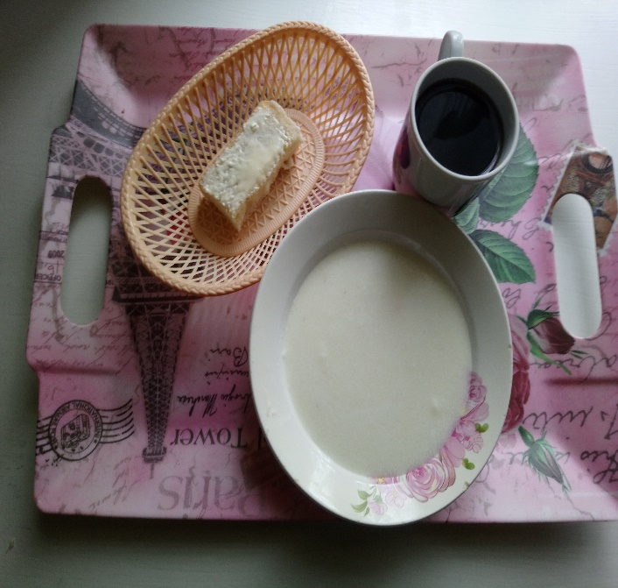

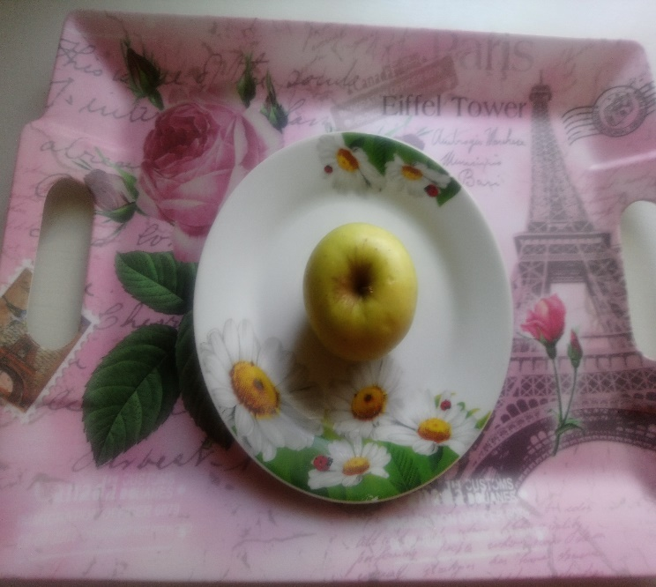

**II завтрак**

**Завтрак**

**Обед**

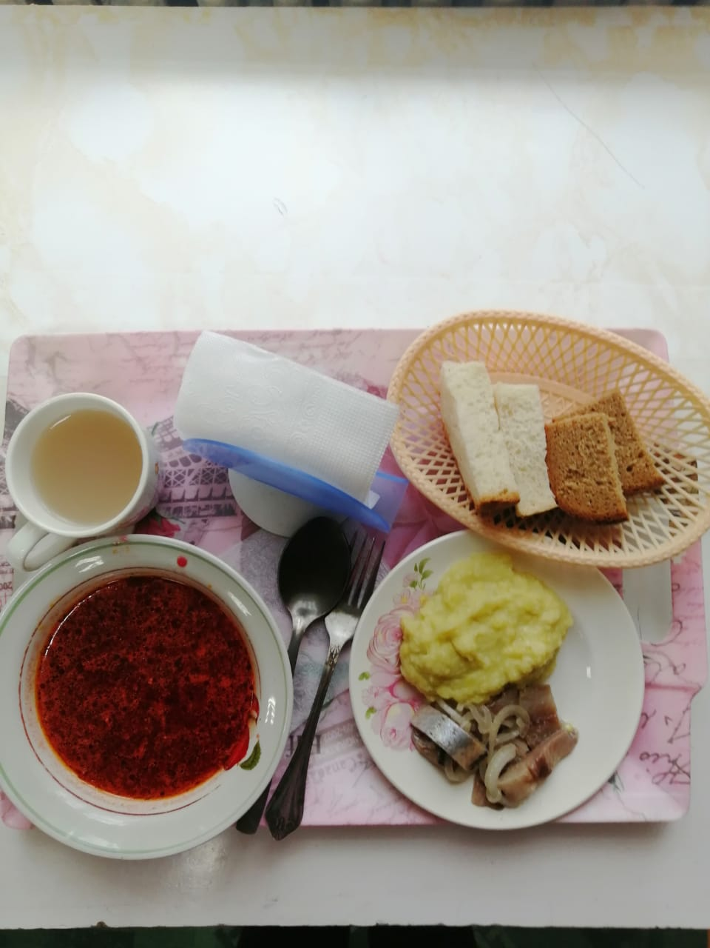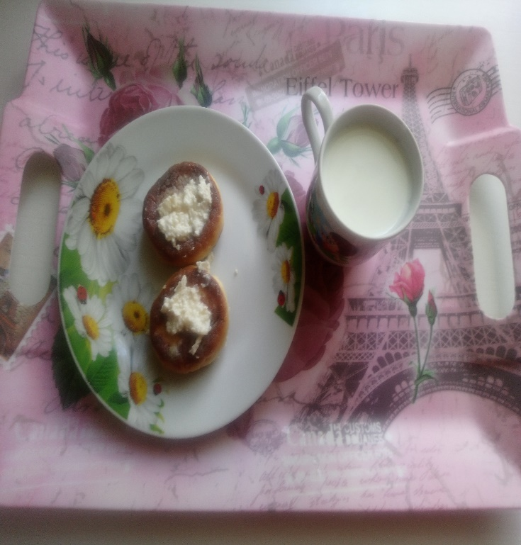

**Полдник**